2021年普通高等学校招生全国统一考试（全国甲卷）
文综历史
24.老子认为，“失道而后德，失德而后仁，失仁而后义，失义而后礼”。孔子则说，“不学礼，无以立”，要“非礼勿视，非礼勿听，非礼勿言，非礼勿动”。这反映出，当时他们
A.反思西周的礼乐文化
B.迎合封建贵族政治诉求
C.主张维护夏商周制度
D.得到统治者的积极支持
25.汉代，中央各部门长官与地方各郡太守自行辟召属官，曾一度出现“名公巨卿，以能致贤才为高：而英才俊士，以得所依秉为重”的现象。能够保障辟召制度有效运作的是
A.分科考试选官制建立
B.监察体系的改进
C.郡国并行制度的完善
D.察举制度的实施
更多高考资料点这里……
26.宋代盛行婚姻论财，遭到一些士大夫的批评。南宋理学家张栻认为，“婚姻结好，岂为财物?”甚至表示“治其尤甚者，以正风俗”。还有理学家强调婚姻是“合二姓之好”，上能事先祖，下可继后世。这反映了当时理学家
A.淡化婚姻中的宗族观念
B.意图维护礼教纲常
C.背离政府对民俗的引导
D.促成婚姻习俗变革
27.明代，在浙江桐乡县，地方官员若出身进士，当地的秀才就“不胜谄事”，若出身举人，便随意提出要求，“苟不如意，便加词色犯之”。这现象反映出
A.官员士绅之间关系紧张
B.士人舆论左右地方政事
C.出身等级决定行政能力
D.科考功名影响官员威望
28.1861年，慈禧发动政变处置政敌时，特别把“不能尽心和议”列为罪状。英国人在华创办的《北华捷报》称：“在这个特别的关头，我们要比我们同中国发生联系的其他任何时期，更有必要去支持帝国的现存政府。”由此可知
A.太平天国将面临更严峻的形势
B.清政府沦为洋人的朝廷
C.清廷顽固派势力地位得到加强
D.传统的外交体制被抛弃
更多高考资料点这里……
29.1921年2月，蔡和森写信给陈独秀，讨论马克思学说与中国无产阶级的关系时称：“西方大工业国的无产阶级常常受其资本家的贿买、笼络而不自觉……此所以社会革命不发生于资本集中、工业极盛、殖民地极富之英、美、法，而发生于殖民地极少、工业落后之农业国俄罗斯也。”他意在强调
A.社会革命不会发生在发达资本主义国家
B.无产阶级受资本家笼络而失去革命动力
C.中国已经具备了进行无产阶级革命的客观条件
D.俄国以城市为中心的革命道路不适合中国国情
30.表1 1931～1934年中国钢铁业情况表 单位：吨
根据表1可知，当时
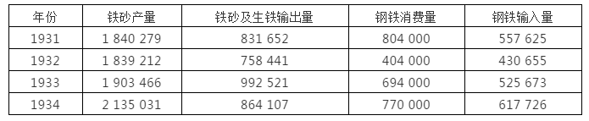
A.中国民族工业失去发展空间
B.民族企业规模日益萎缩
C.国民政府实业政策无甚成效
D.中国工业基础薄弱落后
31.1982年12月《人民日报》报道，浙江义乌某供销社在改革后，改变了过去“上面来货多少，下面供应多少”的状况，主动深入农户了解他们对生产资料的需求情况，采购农民所需物资;许多职工还积极寻找经营门路，开拓新的市场。出现这一现象是由于
A.计划与市场的关系得以理顺
B.经济责任制逐步实行
C.城市经济体制改革全面展开
D.现代企业制度的确立
32.古希腊阿里斯托芬在一部作品中写道，雅典某陪审员对他儿子说，他一到那里，“就有人把盗窃过公款的温柔的手”递给他，并向他鞠躬：经过这么一恳求，他的火气也就消了，随即进入法庭。这可以用于说明，在古代雅典
A.司法审判不能体现民意
B.民主政治制度已趋于完善
C.直接民主无法确保正义
D.公民法注重调解经济纠纷
33.1871年，巴黎公社建立后，当时在巴黎的俄国革命者拉甫罗夫说：这次革命“与其他革命迥然不同”，革命领导者都是“无名的人”，“法国最有名望的人物所不敢做和不能做成的事情”，这些普通人却轻而易举地做成了。据此可知，巴黎公社
A.建立了稳固的工农联盟
B.废除了君主专制制度
C.体现工人政权鲜明特征
D.深受俄国革命的影响
34.苏俄国内战争时期，在察里津和卡卢加一带，当地苏维埃政权没有禁止粮食的自由贸易，而是向贩粮者征税，用于支援战争和救济饥民。这一史实可用来说明，当时苏俄
A.粮食短缺问题得到解决
B.自由贸易成为经济活动常态
C.战时经济措施存在弊端
D.粮食税已经代替余粮收集制
35.1930～1931年，纽约市儿童餐厅提供的廉价午餐数量猛增，曾在1917～1918年因战争而畅销的香烟产量再次剧增，许多穿着整洁西装的商贩在街头兜售苹果，也成为城市一景。这反映出，当时美国
A.经济危机持续加深
B.社会矛盾趋于缓和
C.新政取得良好成效
D.福利制度已经确立
41.阅读材料，完成下列要求。(25分)
材料一 中华人民共和国成立前夕，美国制定了严格管制对华贸易的政策。尽管英国也要“防止共产主义的扩张”，但由于香港是东亚的转口贸易中心，英国不愿对除军火外的其他物资实行严格控制。1950年12月，美国对中国大陆、香港、澳门实行全面禁运。在美国一再施压下，英国同意对战略物资实行有选择的禁运。朝鲜战争结束后，包括英国在内的盟国要求放松对华贸易管制，但美国这一政策在艾森豪威尔政府任内一直保持下来。
——摘编自陶文钊等《中美关系史》
材料二 1955年，对外贸易部部长讲道，五年多来，我们在中央和毛主席正确领导下，贯彻了和继续贯彻着下列基本政策：进口与出口政策必须贯彻发展生产促进国家工业化的原则;稳步发展同苏联和各人民民主国家的贸易，同时根据平等互利的原则采取争取利用与斗争、分化相结合的策略，积极开展对资本主义国家的贸易;加强国营对外贸易企业，实行对私营进出口商的社会主义改造。
——摘编自《中华人民共和国经济档案资料选编》
材料三 表2 中国进出口贸易总额计划完成情况 单位：亿元
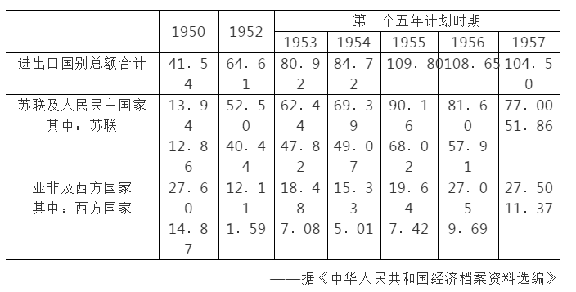
(1)根据材料一、二并结合所学知识，分析20世纪50年代前期美英对华贸易政策存在异、同的原因。(10分)
(2)根据材料三，概括1950～1957年中国进出口贸易的特征。(7分)
(3)根据材料并结合所学知识，评价20世纪50年代前期中国的对外贸易政策。(8分)
42.阅读材料，完成下列要求。(12分)
材料卫所，明代常备军军事组织。明代在各要害地方皆设卫所，屯驻军队，若干府划为一个防区设卫，卫下设所。卫所集中分布区城与明代的政治、经济、国防等有密切关系。
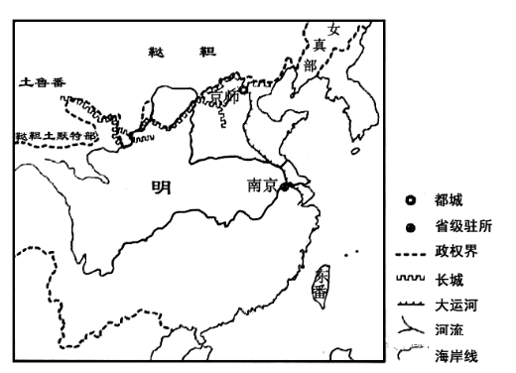
根据图5并结合所学知识，在答题卡的地图中标示出明代卫所集中分布的区域，并说明集中分布的理由。(要求：只需标示出明代卫所的一个集中分布区域;在答题卡的地图中用斜线/////// 明确标示，理由准确充分，表述清晰。)
45.[历史——选修1：历史上重大改革回眸](15分)
材料 地方行政制度改革是北魏孝文帝改革的重要内容。北魏前期，在少数民族聚集的地区广设军镇，相当于州，镇下置戍，相当于郡，对所在地区实行军事控制。孝文帝为推行均田制、三长制，下令将全国分为38州，除北方边境地区外，中原各地全面裁撤镇、戍，改为州、郡、县，地方管理回归汉晋体制。孝文帝还将州、郡、县依所管地区大小、民户多少等，各分为上、中、下三等，各等级地方长官的品级不同，其下所设属员多少也有相应的差别，规定地方长官“依户给俸”，即据民户多少确定俸禄;又将州刺史带将军号的办法推而广之，各州刺史、各郡太守例加将军号，将军府僚属纳入吏部管理，实际管理一州一郡行政事务，这为隋朝时将地方官吏全部纳入朝廷管理奠定基础。“依户给俸”在孝文帝以后停用，而地方行政机构分为三等九级，直到唐代一直没有改变。
——据《魏书》等
(1)根据材料并结合所学知识，概括孝文帝地方行政制度改革的主要内容。(8分)
(2)根据材料并结合所学知识，简析孝文帝地方行政制度改革的意义。(7分)
46.[历史——选修3：20世纪的战争与和平](15分)
材料 1980年9月，两伊战争爆发。联合国安理会呼吁停战，和平解决争端。1982年7月，安理会敦促交战双方停火撤军，并派遣观察团进行监督。1983年5月，联合国派特派团访问两伊境内遭受军事攻击的平民区;1984年3月，又派出调查团前往调查是否使用化学武器，再次呼吁停火;6月，安理会谴责了对来往科威特和沙特各港口商船的攻击。在战争期间，美苏等国向两伊提供了大量武器，插手地区事务。1987年7月20日，安理会通过598号决议，要求两伊立即停火、撤军、交换战俘及和平解决冲突，并决定首次引用联合国宪章第39、40条的规定，即如有一方拒绝执行，安理会将“开会审议确保决议获得遵守的进一步措施”。次日，伊拉克宣布予以接受。在各方压力下，1988年7月18日，伊朗宣布接受598号决议。8月20日，双方正式停火，长达8年的两伊战争结束。
——摘编自彭树智主编《中东国家通史》等
(1)根据材料并结合所学知识，说明联合国安理会通过598号决议的背景。(9分)
(2)根据材料并结合所学知识，评价联合国在调停两伊战争中的作用。(6分)
47.[历史——选修4：中外历史人物评说](15分)
材料 1978年3月18日，邓小平在全国科学大会开幕式上的讲话中指出：“科学技术是生产力，这是马克思主义历来的观点……科学技术作为生产力，越来越显示出巨大的作用。”1988年9月5日，邓小平在会见捷克斯洛伐克总统胡萨克时讲道：“依我看，科学技术是第一生产力……拿中国来说，五十年代在技术方面与日本差距也不是那么大。但是我们封闭了二十年，没有把国际市场竞争摆在议事日程上，而日本却在这个期间变成了经济大国。”1988年10月24日，邓小平在视察北京正负电子对撞机工程时指出：“中国必须发展自己的高科技，在世界高科技领城占有一席之地。如果六十年代以来中国没有原子弹、氢弹，没有发射卫星，中国就不能叫有重要影响的大国，就没有现在这样的国际地位。这些东西反映一个民族的能力，也是一个民族、一个国家兴旺发达的标志。”
——据《邓小平文选》
(1)根据材料并结合所学知识，指出与1978年相比，邓小平在1988年对科学技术的论述有何新内容，并说明其时代背景。(9分)
(2)根据材料并结合所学知识，简析邓小平对中国科学技术发展的贡献。(6分)

